Etherum
hebdomadaire

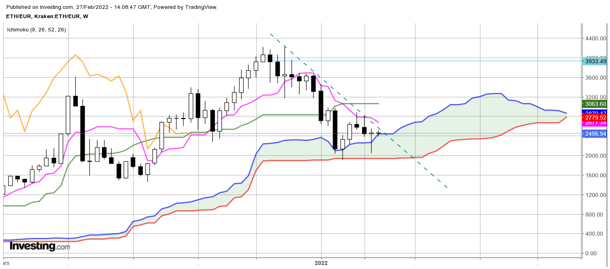
Nouvelle baisse des prix cette semaine suivie d’une cloture proche de l’ouverture. Méches hautes et basses de ces trois dernières semaines traduisent le contexte d’incertitude et d’hesitation dans lequel évolue la cryptomonnaie. environnement dominé par une geopolitique plus que problématique.
Quoi qu’il en soit, si les mèches hautes traduisent un rejet de la hausse, les mèches basses quant à elles indiquent un refus de la baisse.
Les prix se sont rapprochés de la résistance de 1942 après un plus bas en semaine à 2046. L’action des prix permettra ainsi d’écarter la baisse tant que les cours évolueront au dessus du plat de SSB de 1942.
Parmi les deux directions restantes, la neutralité sera alors favorisée sous le plat de KS de 3063.

JOUR

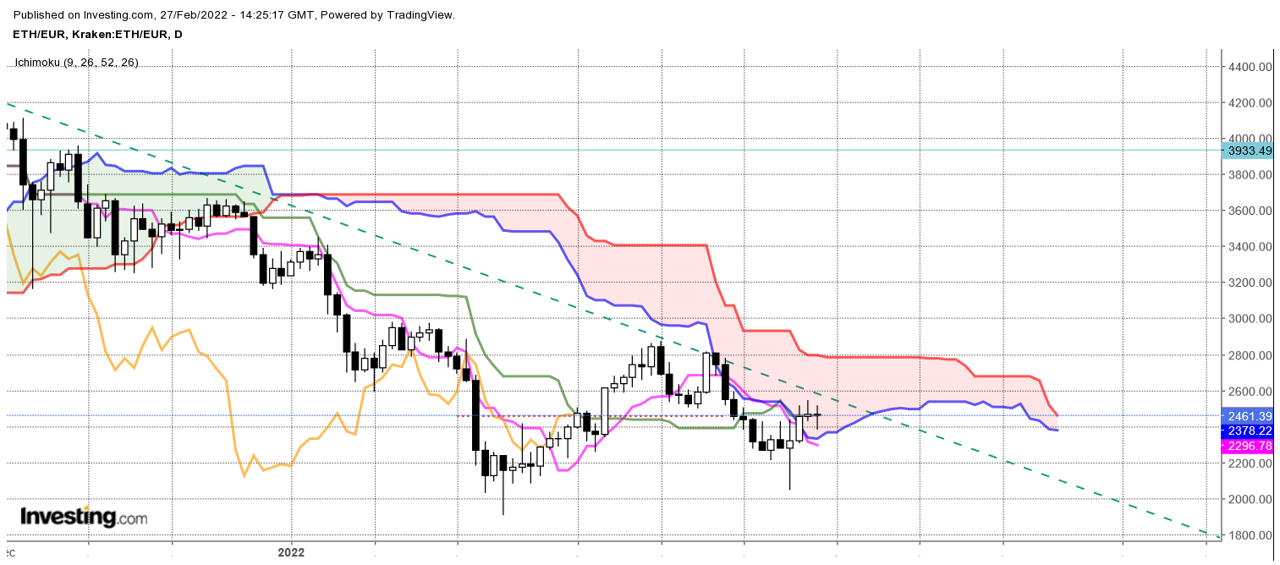
La structure directionnelle de la chandelle du 24 fevrier (j-4) donnait ce jeudi un avantage à la hausse des prix. La hausse s’est effectivement poursuivie mais a trouvé comme obstacle le nuage.
Aujourd’hui la cryptomonnaie évolue dans ce nuage dans un environnement de court terme baissier. Seul le dépassement du plat de SSB de 2786 suivi d’un maintien permettra d’envisager un retour de la hausse sur cette unité de temps, en attendant une confirmation par un dépassement du nuage par la LS.

TS (mauve) = plus haut + plus bas sur les 9 dernières périodes
2

KS (vert) = plus haut + plus bas sur les 26 dernières périodes
2
LS (orange) = clôture décalée de 26 périodes en arrière

SSA (bordure du nuage) = TS + KS projetée 26 périodes en avant
2

SSB (bordure opposée du nuage) = plus haut + plus bas sur les 52 dernières
2

périodes, projetées 26 périodes en avant

Unités de temps :

W: weekly

D: daily

H4: base 4 heures

H1 : base horaire

30M : base 30 minutes

